**Consignes**

• À partir des documents, récapituler les caractéristiques de la réponse immunitaire adaptative humorale contre la grippe, identifier les différences avec la réponse innée.

• Montrer que la structure des anticorps permet d’expliquer leur spécificité et leurs différentes fonctions dans la réponse adaptative humorale.

## Document 1 - La production d’anticorps lors d’une infection grippale

**A - Document de référence - Suivi des paramètres physiologiques au cours des 12 jours suivant une infection grippale (virus de la grippe)**

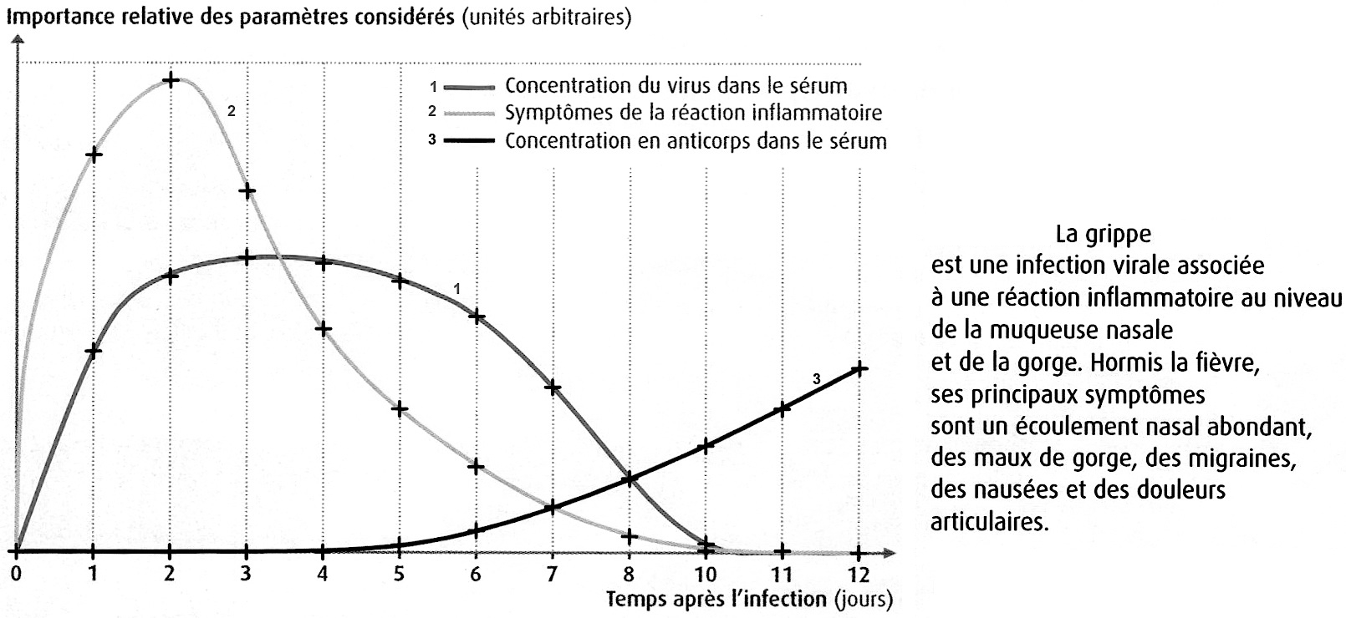

**B - Manipulation pour mettre en évidence la nature des anticorps par électrophorèse sur membrane d’acétate de cellulose.**

*Fiches techniques Électrophorèse et Mesurim distribuées en TP et disponibles sur le site SVT*

## Document 2 - La spécificité des anticorps

**A - Les antigènes viraux sont la cible des anticorps produits lors de l’infection**

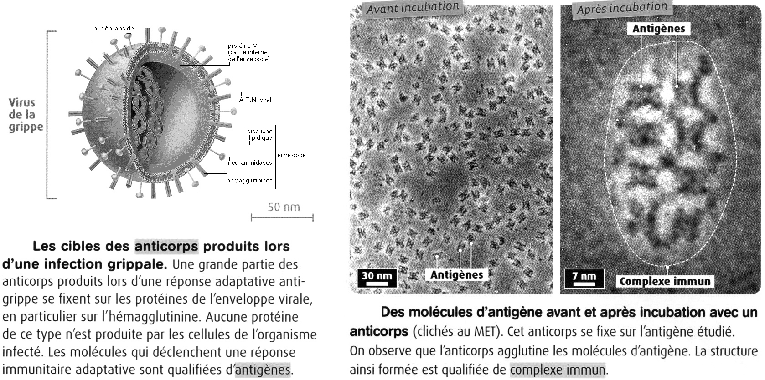

**B - L’analyse de la spécificité des anticorps par le test d’immunodiffusion sur gel dit « test d’Ouchterlony ».**

*Fiche technique et aide à l’interprétation distribuées en TP et disponibles sur le site SVT*

**C - Application - Sérodiagnostic de la brucellose – Visualisation par agglutination**

*Fiche technique et aide à l’interprétation distribuées en TP et disponibles sur le site SVT*

*Réalisé durant la période de cours*

## Document 3 - La structure d’un anticorps et la fonction associée à cette structure

**A - Mise en forme tridimensionnelle d’un anticorps antiviral**

Mise en forme de la molécule (*fichier iggtotal.pdb*) à l’aide des fonctions du logiciel Rastop (*toujours commencer par lire les infos du fichier de la molécule pour identifier les chaînes à mettre en forme*). Utiliser la fonction colorer par chaîne. Choisir une mise en forme *Ruban*.

**Aide à la visualiser les régions d’hyper variabilité sur la molécule mise en forme dans Rastop.**

Informations obtenues avec Anagene sur les régions variables d’une immunoglobuline (anticorps).

Les chaînes lourdes et les chaînes légères présentent pour l’espèce humaine une partie constante et une partie variable.

Concernant les chaînes lourdes, la partie variable est comprise entre 1 et environ 120 et le reste jusqu’au 512e acide aminé est constant pour l’espèce humaine.

Concernant les chaînes légères, la partie variable est comprise entre 1 et environ 110 et le reste jusqu’au 216e acide aminé est constant pour l’espèce humaine.

*Les positions d’hyper variabilité des chaînes lourdes sont* 1, 33, 34, 49 à 58, 62, 63, 82,84, 85, 87, 93, 99 à 106.

*Les positions d’hyper variabilité des chaînes légères* 33 et 34, 36, 52, 55, 82, 91, 95, 98.

Pour visualiser les régions d’hyper variabilité listée ci-dessus sur la molécule dans Rastop, suivre les consignes :

- Pour les chaînes lourdes, tapez dans la ligne de commande du Menu « *Editer* » la formule suivante :

Exemple d’écriture de commande :  
*select (*h and (8,28-31,62,75-80,95))*

*select (*h and(écrire ici les positions d’hypervariabilité séparées par une virgule sans espace))* et en allant à la ligne: *color cyan*. Valider. Enfin choisir Sphères.

- Pour les chaînes légères, dans la ligne de commande, répéter l’opération en remplaçant *h* par *l* et *color cyan* par *color magenta*.

Imprimer sur fond blanc et légender.

**B - Mise en forme tridimensionnelle d’un fragment de l’anticorps anti-hémagglutinine du virus de la grippe lié à l’hémagglutinine**

Mise en forme des molécules (*fichier anticorps_antivirus_grippe.pdb*) à l’aide des fonctions du logiciel Rastop (*toujours commencer par lire les infos du fichier de la molécule pour identifier les chaînes à mettre en forme*). Imprimer sur fond blanc et légender.

⏭ *Que peut-on conclure à ce stade de la recherche concernant la structure te la fonction de l’anticorps ?*

## Document 4 - L’intervention des anticorps dans la destruction des agents infectieux

*Réalisé durant la période de cours*

## Document Bilan - Relation entre la structure des anticorps et leurs fonctions dans la réponse adaptative humorale

*Réalisé durant la période de cours*

⏭ *Sous forme d’un texte accompagné d’un schéma simplifié légendé, décrire les différentes parties qui constituent un anticorps circulant et leur rôle dans la défense immunitaire.*

